…………….. LİSESİ 2025–2026 EĞİTİM ÖĞRETİM YILI 1. DÖNEM
9. SINIF TÜRK DİLİ ve EDEBİYATI DERSİ 1. DÖNEM 1. ORTAK YAZILI
Adı- Soyadı:
Sınıf: 9 /

Okul Numarası:
Ders Öğretmeninin Adı-Soyadı:
SORU 1.Aşağıdaki sanat türlerini sınıflandırınız.
Edebiyat
Sinema
Bale

1. Metin KALDIRIMLAR  Uzanıverse gövdem, taşlara boydan boya Alsa bu soğuk taşlar alnımdan bu ateşi Dalıp, sokaklar kadar esrarlı bir uykuya Ölse, kaldırımların kara sevdalı eşi  Necip Fazıl Kısakürek  ……………………………………………… 2.Metin  KALDIRIM  Kaldırım, küçük taşlarla yapılan yol döşemesine denir. Yol kenarında yayaların gidip gelmesi için yükseltilmiş kısımlardır. | SORU 2.Yandaki iki metni yazılış amacı ve gerçeklik yönünden karşılaştırınız. (10 Puan)  Yazılış Amacı  Gerçeklik
SORU 3.“Yakup Kadri Karaosmanoğlu, ‘Yaban’ adlı romanında Kurtuluş Savaşı hakkında bilgiler vermiş, bu savaş esnasında bir Anadolu köyünde yaşayan insanların içinde bulundukları ruh hallerini tasvire çalışmış ve köy insanının yaşam tarzı hakkında okuru bilgilendirmiştir.”
Yukarıdaki bilgiler ışığında “Yaban” romanının hangi bilim dallarıyla ilişkisi olduğu söylenebilir?

SORU 4.  KÖŞE  Sen geldin ve benim deli köşemde durdun Bulutlar geldi ve üstünde durdu Merhametin ta kendisiydi gözlerin  Merhamet saçlarını ıslatan sessiz bir yağmurdu Bulutlar geldi altında durduk | SORU 4.“Köşe “şirinden alınmış bu bölümünden 2 imge örneği vererek imgeyi açıklayınız.

SORU 5  BEN SANA MECBURUM  Ben sana mecburum bilemezsin Adını mıh gibi aklımda tutuyorum Büyüdükçe büyüyor gözlerin  Ben sana mecburum bilemezsin  Atilla İlhan | SORU 5.“Ben Sana Mecburum “şiirinden alınmış bu bölümden 2 ses olayı tespit ederek açıklayınız.

SORU 6 | Kültür kelimesini 2 farklı anlamda cümlede kullanınız.
1
2

SORU 7.  Picasso’nun (Pikaso) son yıllarda İslami harflere benzeterek bazı resimler yaptığı söyleniyor. | SORU 7. Yandaki cümlede bulunan noktalama işaretlerini yazarak kullanılma amacını yazınız
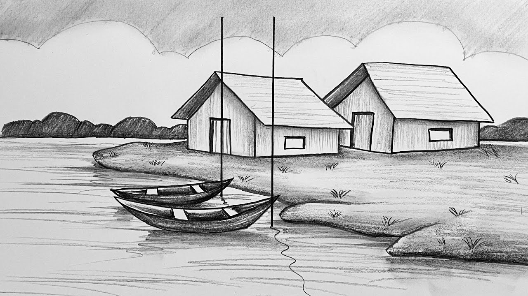

SORU 8.Yukarıdaki görselden yararlanarak dizeler yazınız. (En az beş dize)
(Dizelerinizi oluştururken imge, sembol, çağrışımlardan ve betimleyici ifadelerden yararlanmayı unutmayınız.)
Uyan yârim, uyan, söndü yıldızlar, Gün, karşı tepeden doğmak üzredir. Her sabah güneşi seyreden kızlar, Mahmur gözlerini oğmak üzredir.

Uyan yârim, sesler geldi derinden, Karanlık oynadı, koptu yerinden; İlk ışık, kapının eşiklerinden, Şimdi bir gölgeyi kovmak üzredir.
SORU 9. Bu şiirden hareketle betimleyici bir paragraf yazınız. (En az beş cümle.) (Yazınız anlatım biçimi, içerik, söz varlığı, akıcılık, yazım ve noktalama ölçütlerine göre değerlendirilecektir.)

NOT BAREMİ: 9. Sorunun doğru cevabı 20 puan, diğerlerinin doğru cevabı 10 puandır.
Türk Dili ve Edebiyatı Öğretmenleri

